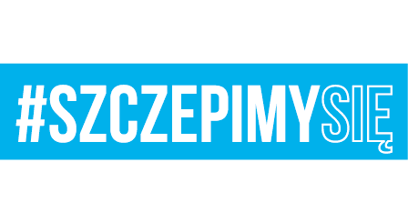

Bydgoszcz, dnia 06 grudnia 2021 r**.**

**ZAWIADOMIENIE**

**Dotyczy:** *unieważnienia postępowania o udzielenie zamówienia publicznego w części VI, XVII, XVIII oraz XIX zamówienia, sprawa 01/Żyw/D/21.*

Na podstawie art. 260 ust. 1 w związku z art. 255 pkt. 1 ustawy z dnia 11 września 2019 r. Prawo zamówień publicznych (t.j. Dz. U. z 2021 r. poz. 1129 ze zm.) - zwanej dalej „ustawą” zawiadamiamy o unieważnieniu postępowania o udzielenie zamówienia w częściach VI, XVII, XVIIIoraz XIX zamówienia, „nie złożono (…) żadnej oferty”.

**DOWÓDCA**

/-/

**cz. p. o. płk Radosław DŁUTKOWSKI**

Agnieszka Woropaj-Olszewska

06.12.2021

T -2612